II. Les Bois
Plage formantique : 226–2 638 Hz (voyelles /u/ → /i/). Découverte clé : cor anglais (452 Hz) et basson (502 Hz) dans le cluster de convergence 450–502 Hz. Basson–violoncelle : Δ=3 Hz — la doublure formantiquement la plus parfaite du corpus.

Flûtes

Petite flûte [Yan_Adds]
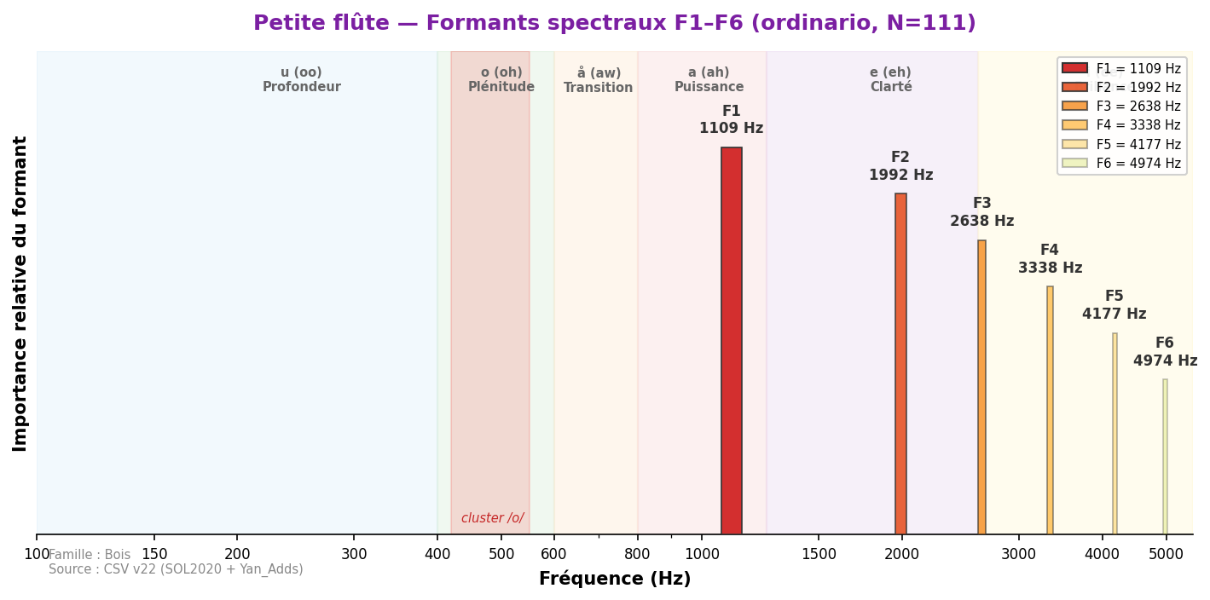
Instrument le plus aigu spectralement de l'orchestre. Comme la grande flûte,
il ne possède pas de formant fixe au sens strict — son énergie spectrale est concentrée dans les
hautes fréquences (F1=2 336 Hz, zone frontière /e/–/i/). Backus cite ~3 400 Hz, confirmant
la tendance spectrale aiguë. Variation dynamique : pp=1 963 Hz, mf=2 469 Hz, ff=2 417 Hz.

Valeurs de référence
Source | F1 (Hz) | F2 (Hz) | F3 (Hz) | F4 (Hz) | Voyelle | N | Accord
Backus (1969) | ~3 400 | — | — | — | — | — | approx
Yan_Adds | 2 336 ±852 | 3 866 ±790 | 5 291 | 6 931 | i (ee) | 111 | oui

Analyse spectrale complète (toutes techniques)
Technique | N | F1 | F2 | F3 | F4 | F5 | F6
flatterzunge | 36 | 1 292 | 2 153 | 2 853 | 3 348 | 4 113 | 4 759
ordinario | 111 | 1 109 | 1 992 | 2 638 | 3 338 | 4 177 | 4 974

Doublures recommandées
Instrument associé | F1 | F1 associé | Écart | Qualité
Flûte | 2 336 | 1 354 | 982 | Complémentaire
Violon | 2 336 | 1 034 | 1 302 | Complémentaire

Flûte
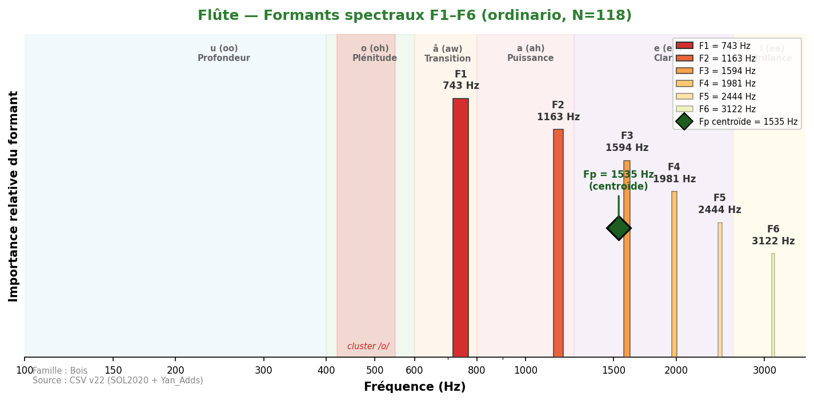
La flûte <strong>ne possède pas de formant fixe</strong> (Meyer, Giesler) : son spectre
varie fortement avec le registre et le souffle. Les valeurs représentent des zones spectrales moyennes.
Écart entre sources : Backus (~1 700 Hz) vs SOL2020 (1 354 Hz), Δ=346 Hz.
Le Fp centroïde à 1 535 Hz est plus stable que F1 (σ F1=480 Hz vs σ Fp≈150 Hz).
La flûte est l'instrument harmoniquement le plus plastique de l'orchestre.
Fp (centroïde) = 1535 Hz

Valeurs de référence
Source | F1 (Hz) | F2 (Hz) | F3 (Hz) | F4 (Hz) | Voyelle | N | Accord
Backus (1969) | ~1 700 | — | — | — | — | — | approx
Giesler (1985) | — | — | — | — | pas de formants fixes | — | —
Meyer (2009) | PAS DE FORMANTS FIXES | — | — | — | o/u variable | — | —
SOL2020 | 1 354 ±480 | 1 987 ±143 | 4 210 | — | (variable) | 41 | approx

Analyse spectrale complète (toutes techniques)
Technique | N | F1 | F2 | F3 | F4 | F5 | F6
aeolian | 13 | 344 | 808 | 1 130 | 1 497 | 1 884 | 2 282
aeolian_and_ordinario | 114 | 614 | 1 087 | 1 475 | 1 927 | 2 347 | 2 778
aeolian_to_ordinario | 10 | 786 | 1 184 | 1 583 | 1 927 | 2 433 | 3 176
chromatic_scale | 2 | 937 | 1 454 | 1 970 | 2 552 | — | —
crescendo | 33 | 624 | 1 120 | 1 540 | 1 970 | 2 530 | 3 348
crescendo_to_decrescendo | 37 | 657 | 1 120 | 1 540 | 2 046 | 2 476 | 3 155
decrescendo | 33 | 754 | 1 195 | 1 604 | 1 981 | 2 390 | 3 004
discolored_fingering | 34 | 711 | 1 141 | 1 550 | 2 056 | 2 638 | 3 747
flatterzunge | 116 | 571 | 1 066 | 1 518 | 1 916 | 2 315 | 2 627
flatterzunge_to_ordinario | 33 | 711 | 1 109 | 1 550 | 1 938 | 2 347 | 2 767
harmonic_fingering | 38 | 861 | 1 410 | 1 755 | 2 272 | 2 832 | 4 016
jet_whistle | 1 | 2 035 | 2 379 | 2 584 | 2 950 | 3 273 | 3 768
key_click | 15 | 398 | 786 | 1 120 | 1 421 | 1 830 | 2 186
multiphonics | 32 | 431 | 872 | 1 270 | 1 604 | 1 938 | 2 476
note_lasting | 37 | 624 | 1 066 | 1 561 | 2 003 | 2 509 | 3 327
ordinario | 118 | 743 | 1 163 | 1 594 | 1 981 | 2 444 | 3 122
ordinario_quartertones | 111 | 689 | 1 141 | 1 626 | 1 970 | 2 293 | 2 896
ordinario_to_aeolian | 37 | 549 | 1 087 | 1 454 | 1 970 | 2 541 | 3 165
ordinario_to_flatterzunge | 33 | 743 | 1 260 | 1 594 | 2 024 | 2 466 | 2 638
pizzicato | 20 | 398 | 711 | 1 217 | 1 604 | 2 056 | 2 788
play_and_sing | 21 | 377 | 786 | 1 174 | 1 518 | 1 852 | 2 261
play_and_sing_unison | 17 | 409 | 797 | 1 195 | 1 561 | 1 949 | 2 369
sforzato | 70 | 743 | 1 184 | 1 615 | 2 003 | 2 455 | 3 112
staccato | 37 | 571 | 1 195 | 1 615 | 2 067 | 2 606 | 3 510
tongue_ram | 15 | 194 | 581 | 1 217 | 1 723 | 3 068 | 5 566
trill_major_second_up | 34 | 732 | 1 378 | 1 744 | 1 981 | 1 884 | 2 035
trill_minor_second_up | 38 | 764 | 1 443 | 1 863 | 1 798 | 2 110 | 2 143
whistle_tones | 10 | 151 | 463 | 1 034 | 1 497 | 1 938 | 2 519
whistle_tones_sweeping | 26 | 861 | 1 163 | 1 572 | 1 960 | 2 401 | 2 885

Doublures recommandées
Instrument associé | F1 | F1 associé | Écart | Qualité
Violon | 1 354 | 1 034 | Δ=320 Hz | Bonne
Hautbois | 1 354 | 1 460 | Δ=106 Hz | Bonne
Clarinette Sib | 1 354 | 1 016 | Δ=338 Hz | Complémentaire

Flûte basse [Yan_Adds]
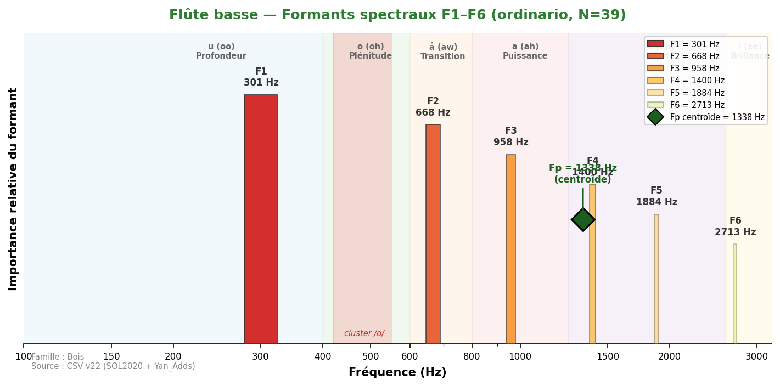
Son chaud et soufflé, plus riche en harmoniques que la grande flûte.
F1=301 Hz dans la zone /u/ (profondeur). Timbre velouté avec une composante d'air caractéristique.
Fp=1 338 Hz capture la résonance principale du tuyau.
Fp (centroïde) = 1338 Hz

Valeurs de référence
Source | F1 (Hz) | F2 (Hz) | F3 (Hz) | F4 (Hz) | Voyelle | N | Accord
Yan_Adds | 301 ±92 | 824 ±342 | 1 623 | 2 681 | u (oo) | 82 | —

Analyse spectrale complète (toutes techniques)
Technique | N | F1 | F2 | F3 | F4 | F5 | F6
aeolian | 13 | 280 | 603 | 915 | 1 378 | 1 873 | 3 090
flatterzunge | 39 | 280 | 624 | 1 066 | 1 550 | 1 927 | 3 058
ordinario | 39 | 301 | 668 | 958 | 1 400 | 1 884 | 2 713

Doublures recommandées
Instrument associé | F1 | F1 associé | Écart | Qualité
Cor anglais | 301 | 452 | Δ=151 Hz | Bonne
Clarinette basse | 301 | 323 | Δ=22 Hz | Excellente

Flûte contrebasse [Yan_Adds]
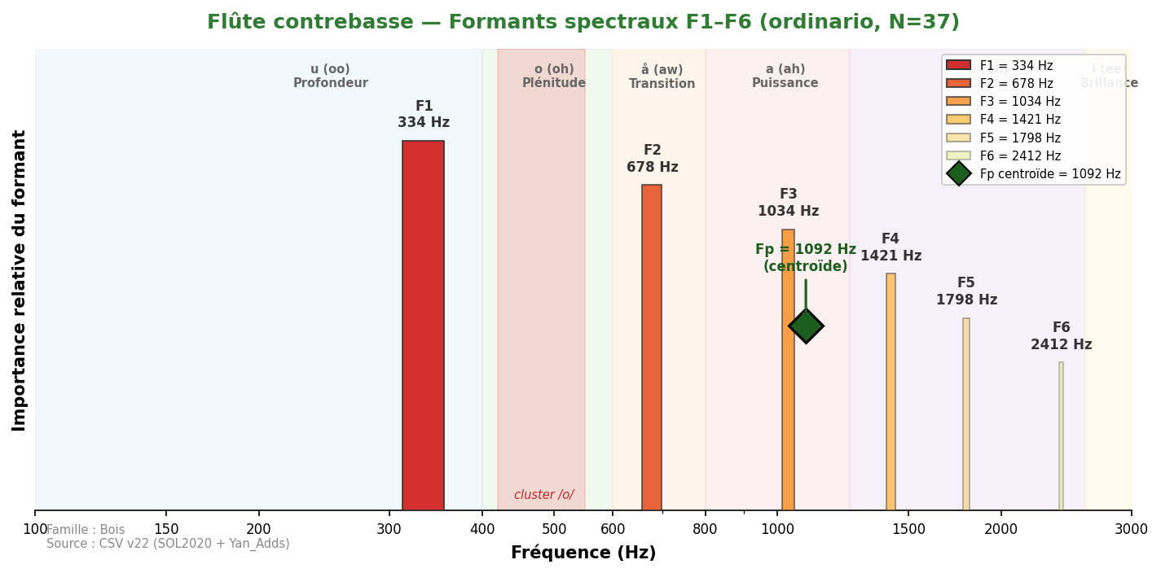
Son très grave et breathy, à la limite du souffle perceptible.
F1=334 Hz (zone /u/). Timbre profond et enveloppant, souvent utilisé pour ses qualités texturales.
Instrument rare, principalement utilisé dans la musique contemporaine.
Fp (centroïde) = 1092 Hz

Valeurs de référence
Source | F1 (Hz) | F2 (Hz) | F3 (Hz) | F4 (Hz) | Voyelle | N | Accord
Yan_Adds | 334 ±95 | 1 082 ±287 | 1 853 | — | u (oo) | 44 | —

Analyse spectrale complète (toutes techniques)
Technique | N | F1 | F2 | F3 | F4 | F5 | F6
aeolian | 13 | 226 | 592 | 1 023 | 1 249 | 1 593 | 1 970
flatterzunge | 39 | 205 | 581 | 1 023 | 1 292 | 1 798 | 2 422
ordinario | 37 | 334 | 678 | 1 034 | 1 421 | 1 798 | 2 412

Doublures recommandées
Instrument associé | F1 | F1 associé | Écart | Qualité
Contrebasse | 334 | 200 | Δ=134 Hz | Bonne
Tuba basse | 334 | 249 | Δ=85 Hz | Bonne

Anches doubles

Hautbois
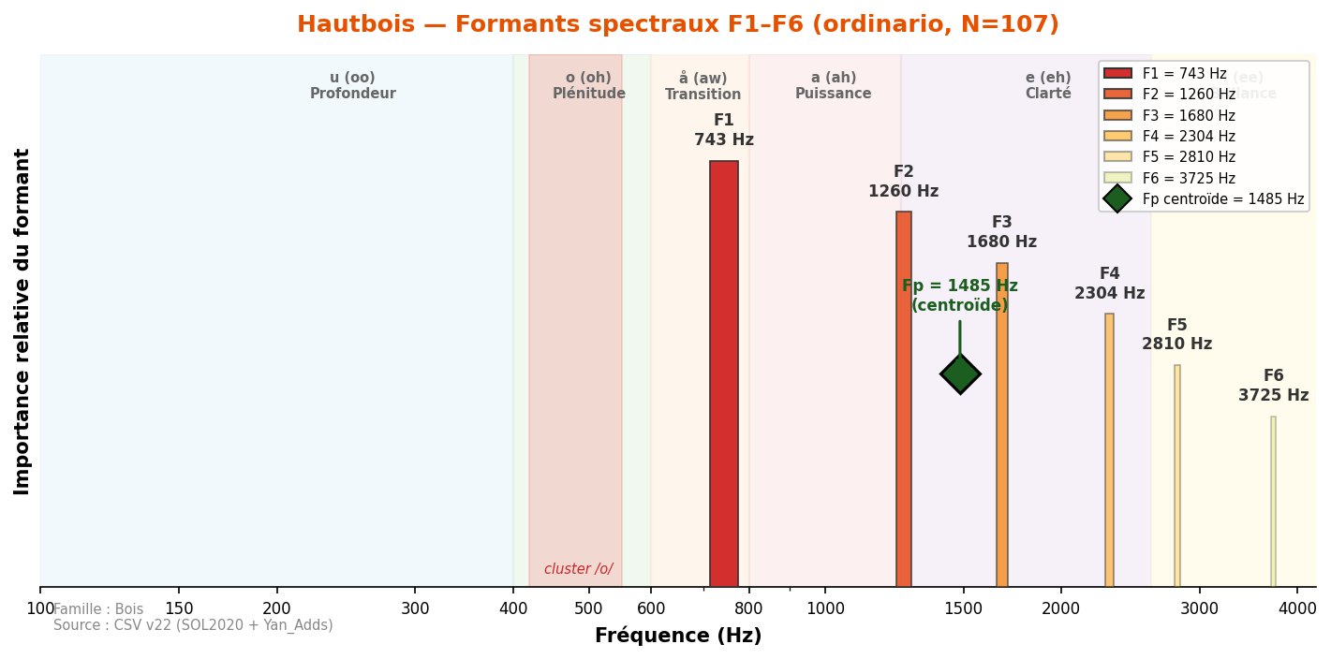
Son nasal et pénétrant, grande projection. Variabilité importante entre sources :
Backus (1 300), Meyer/Giesler (~1 100), SOL2020 (1 460) — écart maximal 360 Hz. Cette divergence
s'explique par la dissociation entre F1 spectral strict (743 Hz, zone /å/) et le Fp (1 460 Hz,
zone de nasalité et d'intensité caractéristique du hautbois).
L'anche double produit un spectre riche avec une coloration vocale /a/ médium.
Fp (centroïde) = 1485 Hz

Valeurs de référence
Source | F1 (Hz) | F2 (Hz) | F3 (Hz) | F4 (Hz) | Voyelle | N | Accord
Backus (1969) | ~1 300 | — | — | — | — | — | approx
Giesler (1985) | ~1 100 | ~2 800 | — | — | a-ähnlich | — | approx
Meyer (2009) | ~1 100 | — | — | — | a (ah) | — | approx
SOL2020 | 743 ±378 | 1 460 ±452 | 3 177 | — | å/a | 41 | approx

Analyse spectrale complète (toutes techniques)
Technique | N | F1 | F2 | F3 | F4 | F5 | F6
blow_without_reed | 13 | 1 152 | 1 550 | 1 992 | 2 692 | 3 725 | 5 545
chromatic_scale | 2 | 657 | 894 | 1 206 | 1 475 | 1 755 | 2 422
crescendo | 33 | 786 | 1 324 | 1 863 | 2 509 | 3 359 | 4 404
crescendo_to_decrescendo | 33 | 743 | 1 270 | 1 669 | 2 110 | 2 670 | 3 510
decrescendo | 33 | 700 | 1 260 | 1 766 | 2 476 | 2 993 | 3 962
discolored_fingering | 21 | 635 | 1 141 | 1 475 | 1 830 | 2 379 | 3 704
double_trill_major_second_up | 2 | 1 130 | 1 744 | 2 110 | 2 315 | 3 187 | 4 587
double_trill_minor_second_up | 14 | 678 | 1 357 | 2 024 | 2 024 | 2 530 | 3 004
flatterzunge | 36 | 797 | 1 346 | 1 852 | 2 627 | 3 305 | 4 231
harmonic_fingering | 13 | 883 | 1 270 | 1 561 | 2 121 | 2 993 | 3 994
key_click | 9 | 732 | 1 195 | 1 776 | 2 153 | 2 552 | 3 004
kiss | 10 | 678 | 1 346 | 2 003 | 2 616 | 3 208 | 4 285
lip_glissando | 36 | 829 | 1 518 | 2 078 | 2 627 | 3 445 | 4 264
multiphonics | 77 | 1 012 | 1 486 | 1 981 | 2 444 | 3 112 | 3 941
note_lasting | 34 | 840 | 1 389 | 1 927 | 2 412 | 3 327 | 4 619
ordinario | 107 | 743 | 1 260 | 1 680 | 2 304 | 2 810 | 3 725
ordinario_quartertones | 102 | 764 | 1 292 | 1 755 | 2 272 | 2 853 | 3 984
sforzato | 66 | 775 | 1 270 | 1 669 | 2 196 | 2 982 | 3 951
staccato | 33 | 786 | 1 249 | 1 636 | 2 067 | 3 068 | 3 768
trill_major_second_up | 33 | 668 | 1 227 | 1 733 | 2 218 | 2 778 | 3 122
trill_minor_second_up | 34 | 754 | 1 346 | 1 884 | 2 186 | 2 530 | 3 025
vibrato | 35 | 829 | 1 314 | 1 744 | 2 240 | 3 478 | 4 393

Doublures recommandées
Instrument associé | F1 | F1 associé | Écart | Qualité
Cor anglais | 743 | 452 | Δ=291 Hz | Complémentaire
Violon | 743 | 1 034 | Δ=291 Hz | Complémentaire

Cor anglais [Yan_Adds]
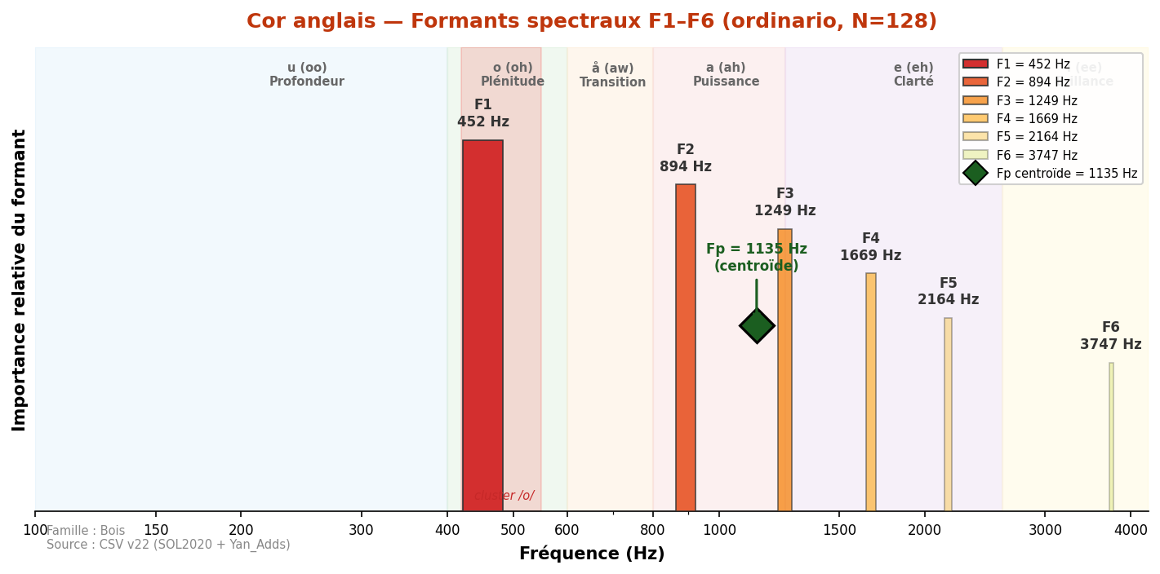
Son plus sombre et mélancolique que le hautbois. <strong>F1=452 Hz tombe dans le
cluster de convergence 450–502 Hz (zone /o/)</strong> — ce qui explique sa fusion naturelle avec
le cor (457 Hz), le basson (502 Hz) et le violoncelle (499 Hz). Backus cite ~930 Hz mais correspond
vraisemblablement au Fp ou F2. Fp=1 135 Hz.
Fp (centroïde) = 1135 Hz

Valeurs de référence
Source | F1 (Hz) | F2 (Hz) | F3 (Hz) | F4 (Hz) | Voyelle | N | Accord
Backus (1969) | ~930 | — | — | — | — | — | approx
Meyer (2009) | ~600 | — | — | — | å (aw) | — | —
Yan_Adds | 452 ±163 | 1 045 ±308 | 2 205 | — | o (oh) | 78 | oui

Analyse spectrale complète (toutes techniques)
Technique | N | F1 | F2 | F3 | F4 | F5 | F6
flatterzunge | 32 | 506 | 991 | 1 400 | 2 110 | 3 704 | 4 317
ordinario | 128 | 452 | 894 | 1 249 | 1 669 | 2 164 | 3 747
vibrato | 96 | 420 | 840 | 1 249 | 1 669 | 2 347 | 3 747

Doublures recommandées
Instrument associé | F1 | F1 associé | Écart | Qualité
Clarinette Sib | 452 | 1 016 | Δ=564 Hz | Complémentaire
Cor | 452 | 457 | Δ=5 Hz | Quasi-parfaite
Basson | 452 | 502 | Δ=50 Hz | Excellente
Violoncelle | 452 | 499 | Δ=47 Hz | Excellente

Basson
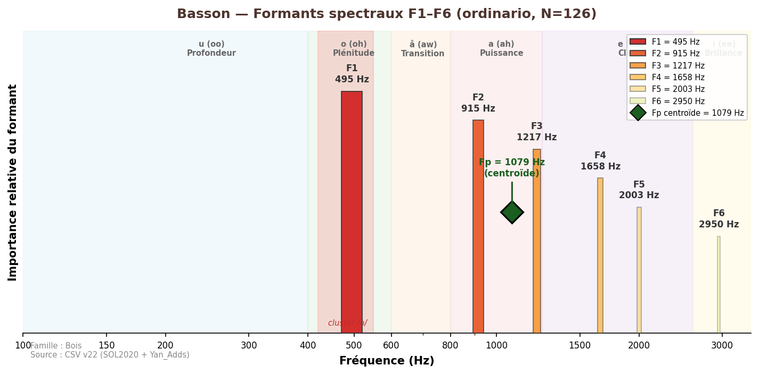
<strong>Découverte clé : correction majeure</strong> — ancien F1=317 Hz (erreur de pipeline)
corrigé en 502 Hz. Accord unanime des 4 sources : Giesler (500) = Backus (440–500) = Meyer (~500) =
SOL2020 (502 Hz). Le basson est le <em>pivot timbral de l'orchestre</em> (Meyer) avec
Δ=3 Hz avec le violoncelle — la doublure la plus parfaite du corpus. F1=502 Hz au cœur du
cluster de convergence /o/ (450–502 Hz).
Fp (centroïde) = 1079 Hz

Valeurs de référence
Source | F1 (Hz) | F2 (Hz) | F3 (Hz) | F4 (Hz) | Voyelle | N | Accord
Backus (1969) | 440–500 | — | — | — | — | — | oui
Giesler (1985) | 500 | — | — | — | o-ähnlich | — | oui
Meyer (2009) | ~500 | ~1 000 | — | — | o (oh) | — | oui
SOL2020 | 502 ±96 | 1 097 ±238 | 2 089 | — | o (oh) | 41 | oui

Analyse spectrale complète (toutes techniques)
Technique | N | F1 | F2 | F3 | F4 | F5 | F6
blow_without_reed | 13 | 528 | 937 | 1 227 | 1 690 | 2 013 | 3 047
chromatic_scale | 2 | 571 | 990 | 1 206 | 1 884 | — | —
crescendo | 37 | 431 | 764 | 1 130 | 1 561 | 1 916 | 2 487
crescendo_to_decrescendo | 41 | 377 | 689 | 1 141 | 1 583 | 1 927 | 2 304
decrescendo | 37 | 420 | 775 | 1 152 | 1 529 | 1 873 | 2 746
flatterzunge | 32 | 495 | 915 | 1 227 | 1 626 | 1 895 | 2 186
glissando_with_throat | 42 | 528 | 948 | 1 217 | 1 712 | 2 078 | 4 317
harmonic_fingering | 8 | 409 | 743 | 1 184 | 1 529 | 2 046 | 4 554
key_click | 19 | 194 | 495 | 926 | 1 260 | 1 626 | 2 250
multiphonics | 56 | 431 | 689 | 1 195 | 1 518 | 1 852 | 2 110
note_lasting | 38 | 484 | 872 | 1 249 | 1 647 | 1 949 | 2 121
ordinario | 126 | 495 | 915 | 1 217 | 1 658 | 2 003 | 2 950
ordinario_quartertones | 119 | 441 | 851 | 1 217 | 1 658 | 2 056 | 2 692
sforzato | 78 | 484 | 894 | 1 249 | 1 626 | 2 013 | 2 724
staccato | 41 | 495 | 861 | 1 206 | 1 658 | 1 970 | 2 143
trill_major_second_up | 37 | 495 | 883 | 1 217 | 1 572 | 1 830 | 2 078
trill_minor_second_up | 39 | 517 | 937 | 1 249 | 1 583 | 2 013 | 2 110
vibrato | 41 | 377 | 689 | 1 195 | 1 561 | 1 970 | 2 606

Doublures recommandées
Instrument associé | F1 | F1 associé | Écart | Qualité
Violoncelle | 502 | 499 | Δ=3 Hz | Quasi-parfaite ★
Cor | 502 | 457 | Δ=45 Hz | Excellente
Trombone | 502 | 491 | Δ=11 Hz | Quasi-parfaite
Cor anglais | 502 | 452 | Δ=50 Hz | Excellente
Trompette | 502 | 457 | Δ=45 Hz | Complémentaire

Contrebasson [Yan_Adds]
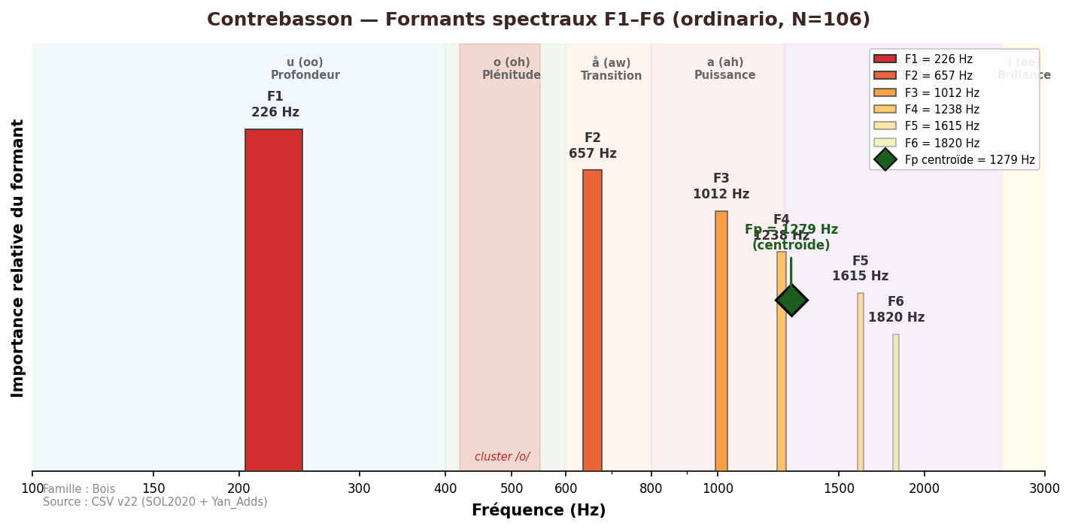
Son très grave et bourdonnant, fondation des bois graves.
F1=226 Hz (zone /u/), identique au tuba basse. Fp=1 279 Hz.
Technique analysée : non-vibrato uniquement (pas d'ordinario dans la base SOL2020/Yan_Adds).
Son rôle harmonique est identique au tuba contrebasse.
Fp (centroïde) = 1279 Hz

Valeurs de référence
Source | F1 (Hz) | F2 (Hz) | F3 (Hz) | F4 (Hz) | Voyelle | N | Accord
Yan_Adds (non-vibrato) | 226 ±98 | 771 ±344 | 1 463 | — | u (oo) | 44 | —

Analyse spectrale complète (toutes techniques)
Technique | N | F1 | F2 | F3 | F4 | F5 | F6
non-vibrato | 106 | 226 | 657 | 1 012 | 1 238 | 1 615 | 1 820

Doublures recommandées
Instrument associé | F1 | F1 associé | Écart | Qualité
Tuba basse | 226 | 249 | Δ=23 Hz | Excellente
Contrebasse | 226 | 200 | Δ=26 Hz | Excellente
Tuba contrebasse | 226 | 471 | Δ=245 Hz | Complémentaire

Clarinettes

Clarinette en Mib [Yan_Adds]
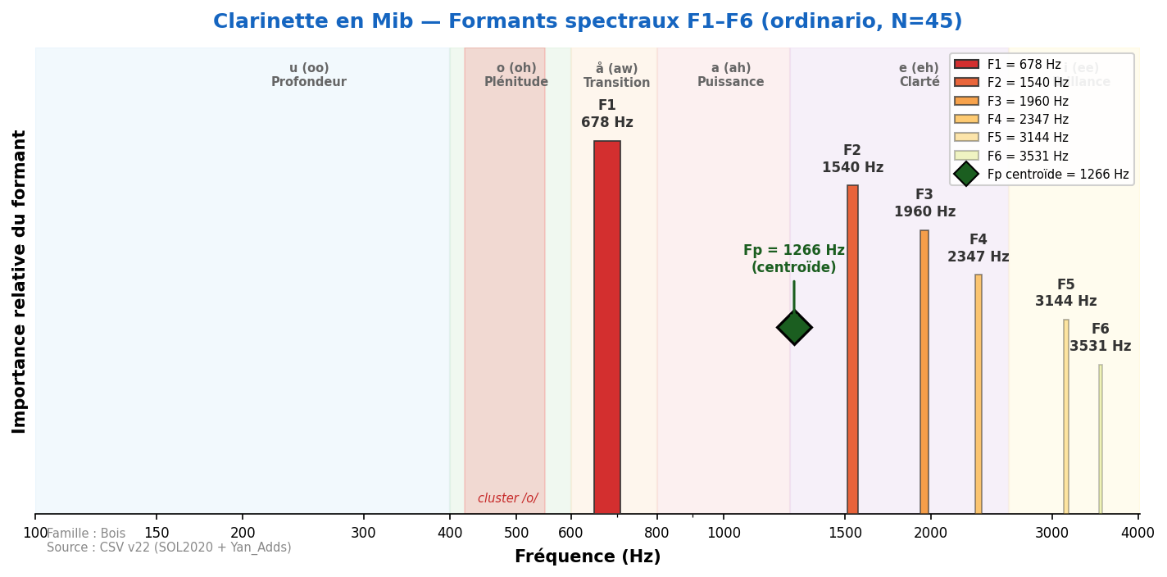
Son brillant et incisif, plus perçant que la clarinette Sib.
F1=678 Hz (zone /å/). La clarinette Mib est l'instrument le plus aigu de la famille.
Son spectre est dominé par les harmoniques impairs (tuyau cylindrique fermé),
mais moins marqué que la Sib car le registre aigu domine.
Fp (centroïde) = 1266 Hz

Valeurs de référence
Source | F1 (Hz) | F2 (Hz) | F3 (Hz) | F4 (Hz) | Voyelle | N | Accord
Yan_Adds | 678 ±211 | 1 540 ±360 | 2 849 | — | å (aw) | 56 | —

Analyse spectrale complète (toutes techniques)
Technique | N | F1 | F2 | F3 | F4 | F5 | F6
aeolian | 19 | 883 | 1 529 | 2 003 | 2 218 | 2 584 | 2 929
aeolian-flatterzunge | 19 | 355 | 1 787 | 2 272 | 2 702 | 3 359 | 3 930
ordinario | 45 | 678 | 1 540 | 1 960 | 2 347 | 3 144 | 3 531

Doublures recommandées
Instrument associé | F1 | F1 associé | Écart | Qualité
Petite flûte | 678 | 2 336 | 1 658 | Complémentaire
Violon | 678 | 1 034 | Δ=356 Hz | Bonne

Clarinette en Sib
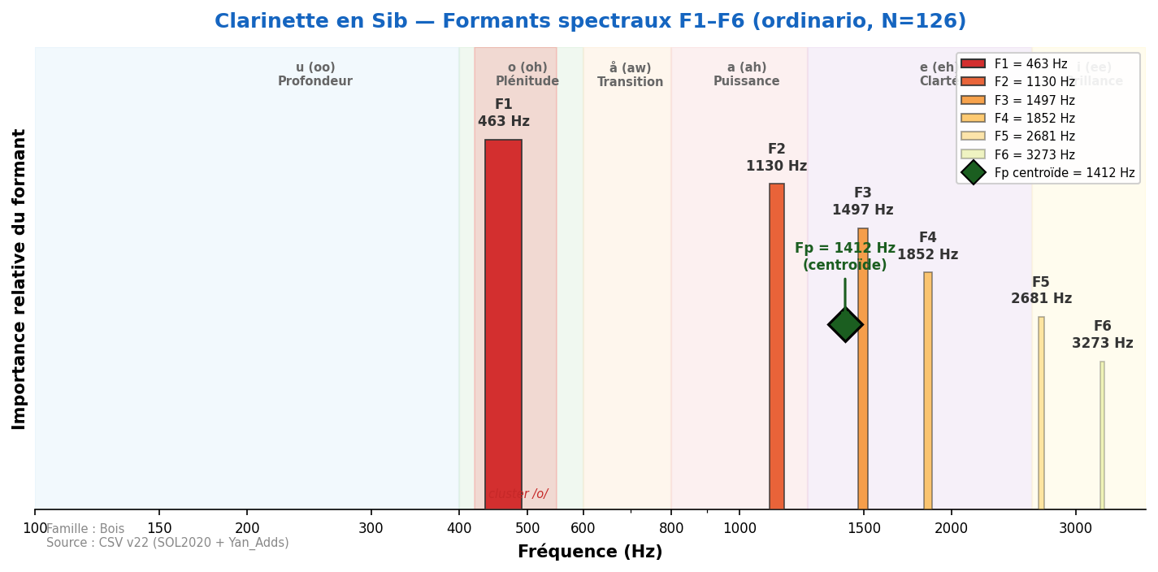
<strong>Découverte majeure : pas de formant fixe.</strong>
Le pic spectral suit la fondamentale (ratio 1.0) ou le 3e harmonique (ratio 3.0) — dominance
des harmoniques impairs (tuyau cylindrique fermé). Backus (1 500 Hz) et Meyer (1 500 Hz)
capturent le registre clairon, Giesler (3 000–4 000 Hz) l'extrême aigu.
F1 spectral strict = 463 Hz (1er mode du tuyau cylindrique). Le Fp centroïde à 1 412 Hz
est 4.7× plus stable que F2. F2 varie de 549 Hz (chalumeau) à 2 638 Hz (registre aigu).
Fp (centroïde) = 1412 Hz

Valeurs de référence
Source | F1 (Hz) | F2 (Hz) | F3 (Hz) | F4 (Hz) | Voyelle | N | Accord
Backus (1969) | 1 500 | — | — | — | — | — | —
Giesler (1985) | 3 000–4 000 | — | — | — | i-ähnlich | — | —
Meyer (2009) | 1 500 | — | — | — | (variable) | — | —
SOL2020 | 1 016 ±478 | 1 804 ±463 | 2 485 ±895 | — | (variable) | 41 | —

Analyse spectrale complète (toutes techniques)
Technique | N | F1 | F2 | F3 | F4 | F5 | F6
aeolian_and_ordinario | 28 | 280 | 851 | 1 421 | 2 584 | 3 165 | 3 671
crescendo | 41 | 528 | 1 238 | 1 755 | 2 326 | 3 101 | 3 801
crescendo_to_decrescendo | 45 | 517 | 1 120 | 1 497 | 1 927 | 2 196 | 2 562
decrescendo | 41 | 560 | 1 141 | 1 550 | 2 358 | 2 487 | 3 499
flatterzunge | 126 | 495 | 1 152 | 1 658 | 2 132 | 2 907 | 3 295
flatterzunge_high_register | 10 | 1 830 | 3 521 | 5 222 | 5 943 | — | —
glissando | 37 | 732 | 1 464 | 2 153 | 2 842 | 3 607 | 3 628
key_click | 20 | 269 | 657 | 1 023 | 1 421 | 1 820 | 2 961
multiphonics | 35 | 312 | 775 | 1 130 | 1 594 | 2 390 | 3 047
note_lasting | 46 | 592 | 1 335 | 1 873 | 2 315 | 2 950 | 3 338
ordinario | 126 | 463 | 1 130 | 1 497 | 1 852 | 2 681 | 3 273
ordinario_high_register | 10 | 1 863 | 3 714 | 5 254 | 2 659 | 3 316 | 3 671
ordinario_quartertones | 123 | 452 | 1 055 | 1 443 | 1 744 | 2 250 | 3 176
sforzato | 86 | 560 | 1 206 | 1 830 | 2 358 | 3 112 | 3 542
staccato | 45 | 528 | 1 314 | 1 766 | 2 347 | 2 788 | 3 510
trill_major_second_up | 38 | 452 | 894 | 1 238 | 1 572 | 2 046 | 3 068
trill_minor_second_up | 40 | 474 | 990 | 1 367 | 1 669 | 2 067 | 2 875

Doublures recommandées
Instrument associé | F1 | F1 associé | Écart | Qualité
Cor anglais | 1 016 | 1 045 | Δ=29 Hz | Excellente
Hautbois | 1 016 | 1 460 | Δ=444 Hz | Complémentaire
Alto | 1 016 | 369 | Δ=647 Hz | Complémentaire

Clarinette basse en Sib [Yan_Adds]
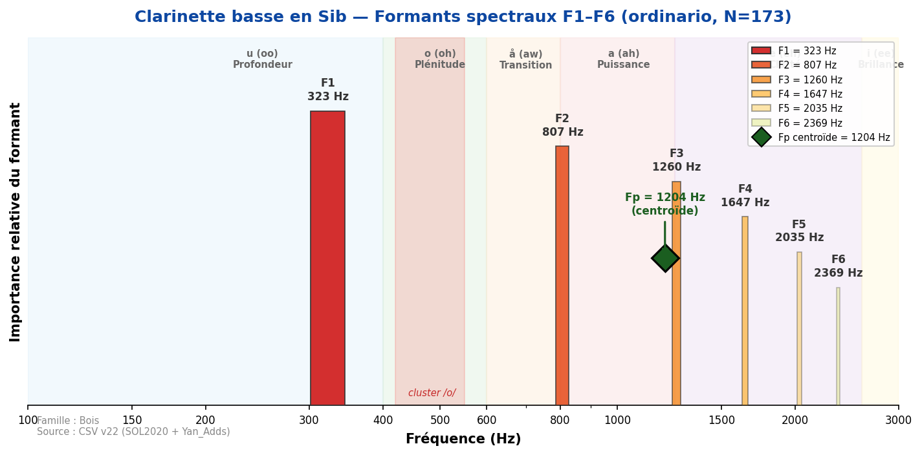
Son profond et velouté, riche dans le grave.
F1=323 Hz (zone /u/). Le registre chalumeau possède une couleur très distinctive.
Comportement analogue à la clarinette Sib mais transposé d'une octave vers le grave.
Fp (centroïde) = 1204 Hz

Valeurs de référence
Source | F1 (Hz) | F2 (Hz) | F3 (Hz) | F4 (Hz) | Voyelle | N | Accord
Yan_Adds | 323 ±87 | 905 ±389 | 1 716 | — | u (oo) | 72 | —

Analyse spectrale complète (toutes techniques)
Technique | N | F1 | F2 | F3 | F4 | F5 | F6
aeolian | 23 | 635 | 1 410 | 1 798 | 2 164 | 2 530 | 3 704
flatterzunge | 28 | 334 | 786 | 1 389 | 1 852 | 2 186 | 2 606
ordinario | 173 | 323 | 807 | 1 260 | 1 647 | 2 035 | 2 369

Doublures recommandées
Instrument associé | F1 | F1 associé | Écart | Qualité
Trombone basse | 909 | 894 | Δ=15 Hz | Quasi-parfaite
Clarinette Sib | 909 | 1 016 | Δ=107 Hz | Bonne
Basson | 909 | 502 | Δ=407 Hz | Complémentaire

Clarinette contrebasse en Sib [Yan_Adds]
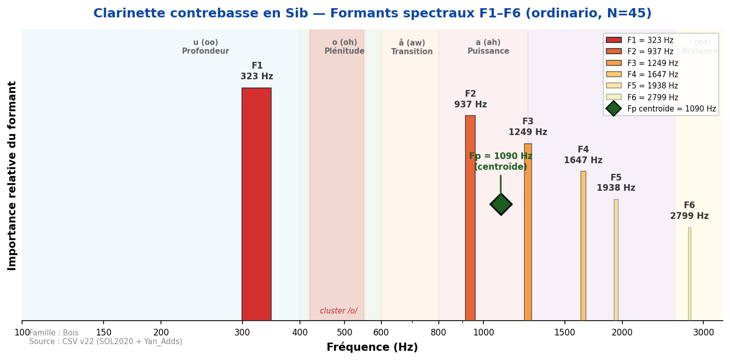
Son extrêmement grave, puissant et bourdonnant.
F1=323 Hz identique à la clarinette basse, mais F2=937 Hz montre une résonance plus
développée dans le medium. Timbre massif et enveloppant. Instrument rare.
Fp (centroïde) = 1090 Hz

Valeurs de référence
Source | F1 (Hz) | F2 (Hz) | F3 (Hz) | F4 (Hz) | Voyelle | N | Accord
Yan_Adds | 323 ±95 | 937 ±290 | 1 791 | — | u (oo) | 38 | —

Analyse spectrale complète (toutes techniques)
Technique | N | F1 | F2 | F3 | F4 | F5 | F6
aeolian | 23 | 366 | 1 227 | 1 647 | 1 906 | 2 595 | 2 961
ordinario | 45 | 323 | 937 | 1 249 | 1 647 | 1 938 | 2 799

Doublures recommandées
Instrument associé | F1 | F1 associé | Écart | Qualité
Contrebasson | 323 | 226 | Δ=97 Hz | Bonne
Tuba basse | 323 | 249 | Δ=74 Hz | Bonne

